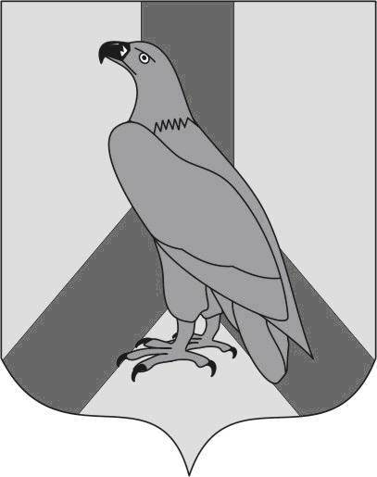

ДУМА ДАЛЬНЕРЕЧЕНСКОГО

ГОРОДСКОГО ОКРУГА

РЕШЕНИЕ

«02» апреля 2013 года |  |  | № 24
О внесении дополнений в приложение к решению Думы Дальнереченского городского округа от 30.09.2011г. № 74 «О порядке определения размера арендной платы, а также порядке, условиях и сроках внесения арендной платы за использование земельных участков, находящихся в собственности Дальнереченского городского округа»

В соответствии со статьями 11, 65 Земельного кодекса Российской Федерации, статьей 51 Федерального закона от 06.10.2003 N 131-ФЗ "Об общих принципах организации местного самоуправления в Российской Федерации", постановлением Администрации Приморского края от 19 марта 2009 г. № 71-па «О порядке определения размера арендной платы, а также порядке, условиях и сроках внесения арендной платы за использование земельных участков, государственная собственность на которые не разграничена, на территории Приморского края», постановлением Администрации Приморского края от 30 декабря 2010 г. № 437-па «О результатах государственной кадастровой оценки земель населенных пунктов Приморского края», на основании Устава Дальнереченского городского округа, Дума Дальнереченского городского округа

РЕШИЛА:

1. Внести в Приложение к решению Думы Дальнереченского городского округа от 30.09.2011 N 74 "«О порядке определения размера арендной платы, а также порядке, условиях и сроках внесения арендной платы за использование земельных участков, находящихся в собственности Дальнереченского городского округа» (далее по тексту - Порядок) следующее дополнение:
1.1. Раздел 7 Приложения к Порядку «Ставки арендной платы за использование земельных участков, находящихся в муниципальной собственности Дальнереченского городского округа» дополнить пунктом 7.6 следующего содержания:

7.6 | Земельные участки для размещения площадок первоначального обучения практическому вождению автомобиля (автодромы) | 0,3

2. Опубликовать настоящее решение в газете «Дальнеречье».
3. Настоящее решение вступает в силу со дня его официального опубликования.

Глава Дальнереченского
городского округа,
Председатель Думы М.Ю. Филипенко

